Министерство образования Республики Беларусь

Учреждение образования
БЕЛОРУССКИЙ ГОСУДАРСТВЕННЫЙ УНИВЕРСИТЕТ
ИНФОРМАТИКИ И РАДИОЭЛЕКТРОНИКИ

Факультет компьютерных систем и сетей

Кафедра электронных вычислительных машин

Дисциплина: Хранение и управление данными

Отчет
по лабораторной работе № 1
Среда системы хранения

Выполнила: У.В. Прокопюк

Проверила: Д.В. Куприянова

МИНСК 2025

1 ЦЕЛИ РАБОТЫ

Целью лабораторной работы является изучение компонентов системы хранения данных в специальной среде, установить связи между компонентами системы и определить характеристики.

2 ХОД РАБОТЫ

2.1 Установка VNXe

Для начала работы необходимо установить VNXe симулятор. Процесс установки отображен на рисунке 2.1.

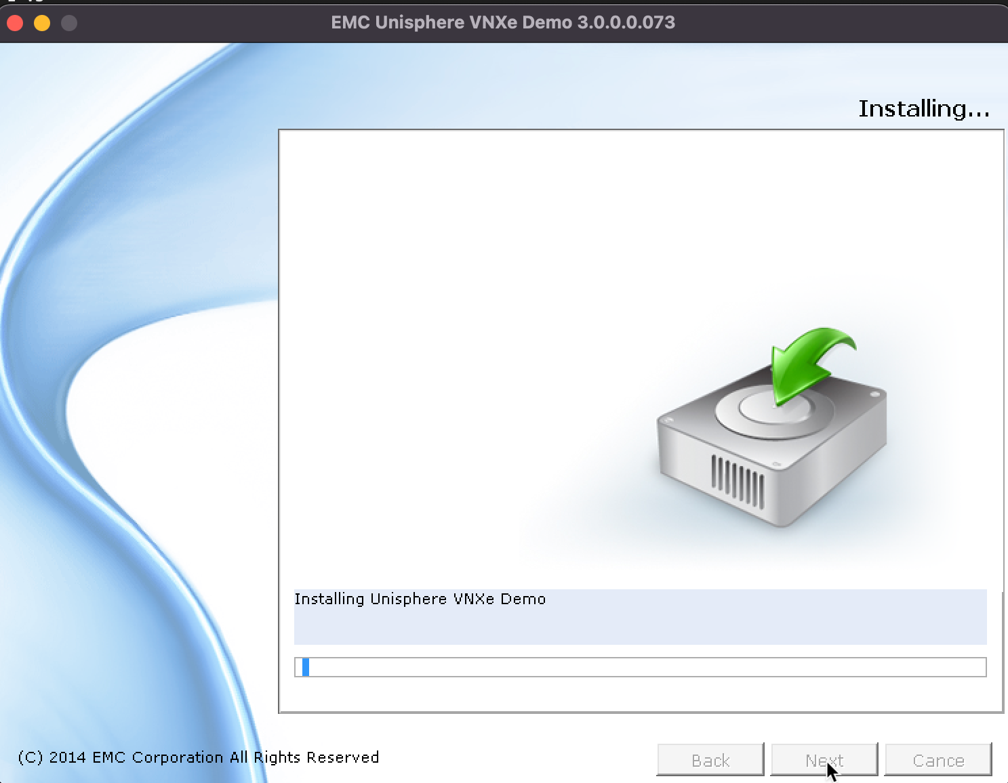

Рисунок 2.1 – Установка VNXe

После завершения установки нужно открыть файл index.html в браузере Internet Explorer. В появившемся окне ввести имя пользователя (admin) и пароль (password) (рисунок 1.2).
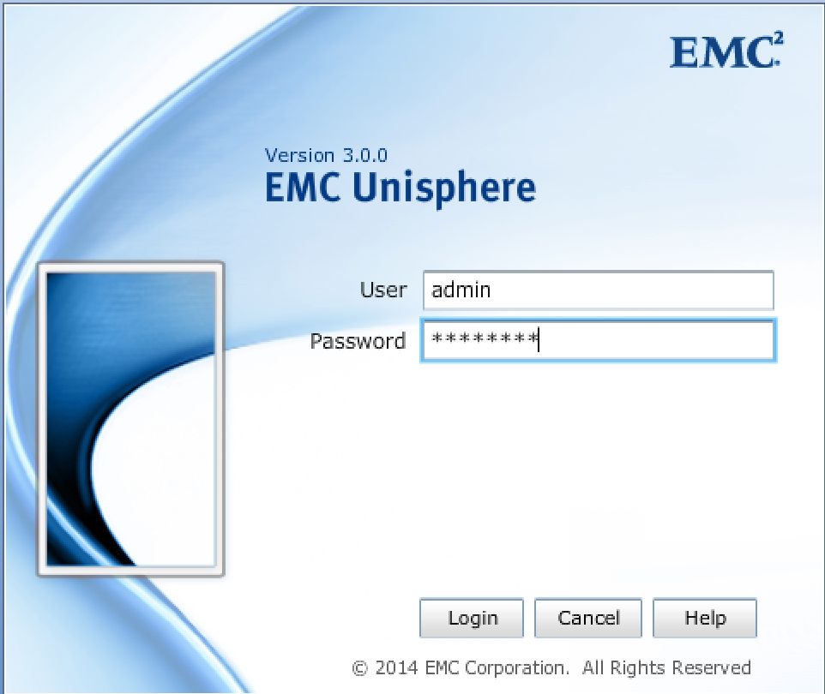

Рисунок 2.2 – Запуск симулятора

2.2 Исследование меню System

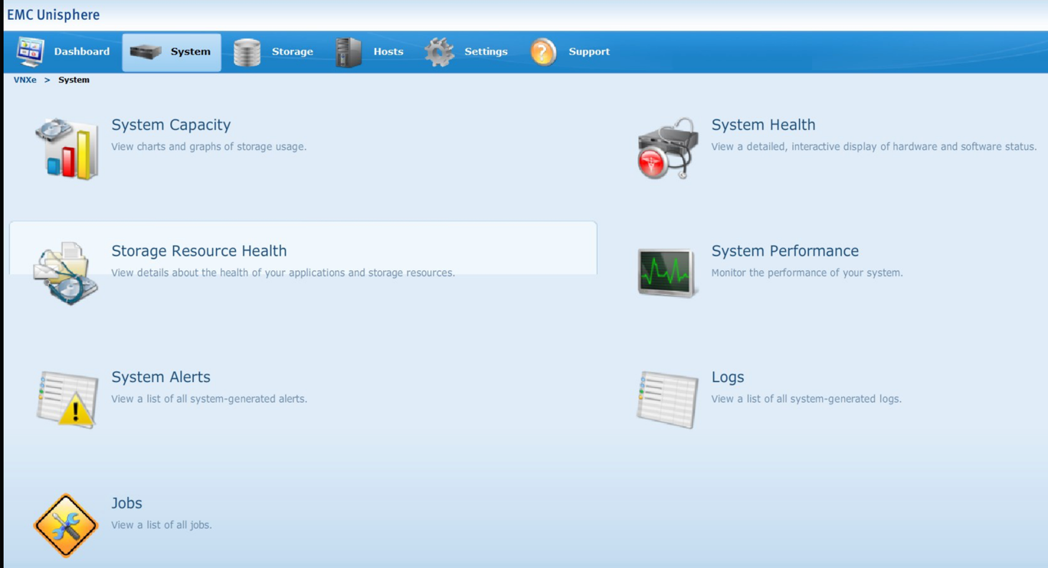

Рисунок 2.3 – Вид вкладки System

Ответим на вопросы, исследуя меню System:

1) Какая текущая версия оборудования VNXe?

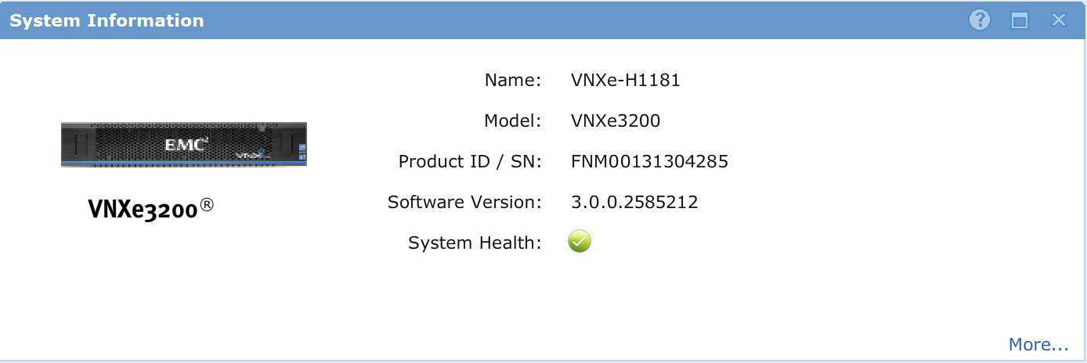

Рисунок 2.4 – System Information

Ответ: текущая версия оборудования VNXe3200 (рисунок 2.4).

2) Какая версия ПО установлена?

Ответ: версия установленного программного обеспечения 3.0.0.2585212 (рисунок 2.4).

3) Какой общий объём памяти?

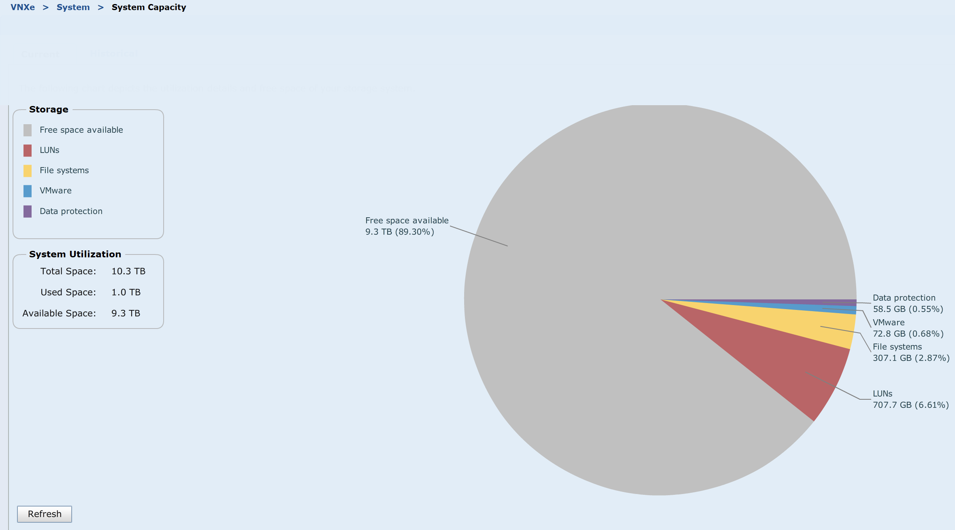
Рисунок 2.5– System Capacity

Ответ: общий объём памяти 10,3 TB (рисунок 2.5).

4) Какой объём памяти уже занят?

Ответ: объем занятой памяти 1 TB (рисунок 2.5).

5) Какой объём памяти занят файловыми системами?

Ответ: объем памяти занятой файловыми системами 307,1 GB (рисунок 2.5).

6) Какие типы оповещений есть в секции системных оповещений?

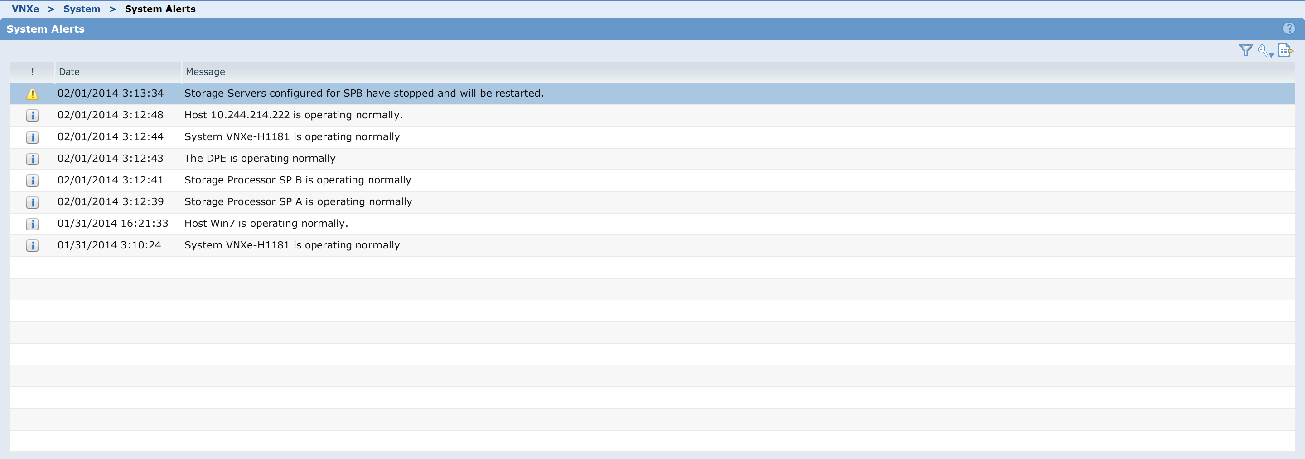

Рисунок 2.6– System Alerts

Ответ: в секции системных оповещений есть Info и Warning оповещения (cм. рисунок 2.7 и рисунок 2.8).

Рисунок 2.7 – Alert Information (Info)

Рисунок 2.8 – Alert Information (Warning)

7) Какой тип накопителей использует DPE Disk 21?

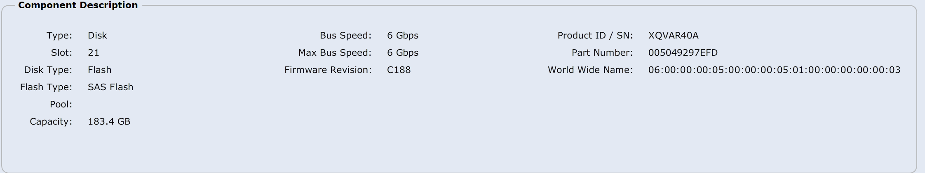

Рисунок 2.9 – Component Description

Ответ: DPE Disk 21 использует Flash (рисунок 2.9).

8) Перечислите доступные порты модуля SP A I/O Module 0?

Ответ: SP A I/O Module 0: SP A I/O Module 0 FC Port 0, SP A I/O Module 0 FC Port 1, SP A I/O Module 0 FC Port 2, SP A I/O Module 0 FC Port 3 (см. рисунок 2.10).

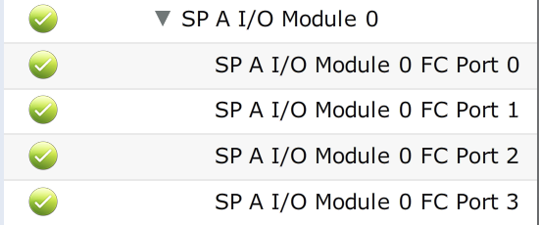

Рисунок 2.10 – SP A I/- Module 0

2.2 Исследование меню Storage

1) Перечислите представленные файловые системы

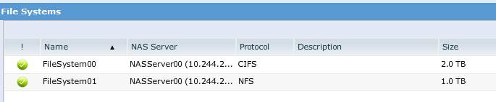
Рисунок 2.11 – File Systems

Представленные файловые системы (см. рисунок 2.11) представлены в таблице 2.1.

Таблица 2.1 – Файловые системы
Имя | Протокол | Размер
FileSystem00 | CIFS | 2.0 TB
FileSystem01 | NFS | 1.0 TB
2) Перечислите представленные LUN’s

Представленные LUN’s (см. рисунок 2.12) представлены в таблице 2.2.

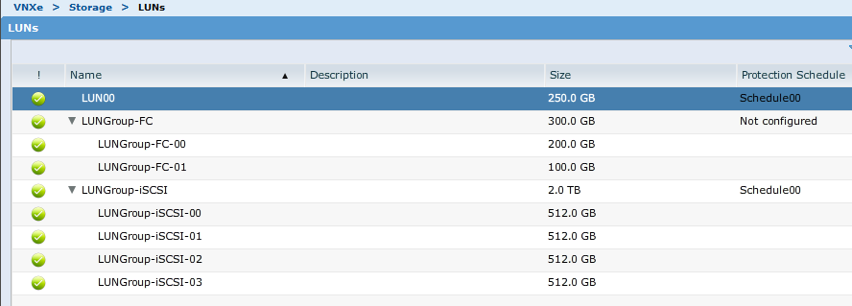

Рисунок 2.12 – LUNs

Таблица 2.2 – Представленные LUN’s
Имя | Протокол | Размер
LUN00 | iSCSI, File | 250,0 GB
LUNGroup-FC-00 | iSCSI, FC, File | 200,0 GB
LUNGroup-FC-01 | iSCSI, FC, File | 100,0 GB
LUNGroup-iSCSI-00 | iSCSI, File | 512,0 GB
LUNGroup-iSCSI-01 | iSCSI, File | 512,0 GB
LUNGroup-iSCSI-02 | iSCSI, File | 512,0 GB
LUNGroup-iSCSI-03 | iSCSI, File | 512,0 GB

3) Какой тип пула устройств хранения данных (Storage Pool) доступен?

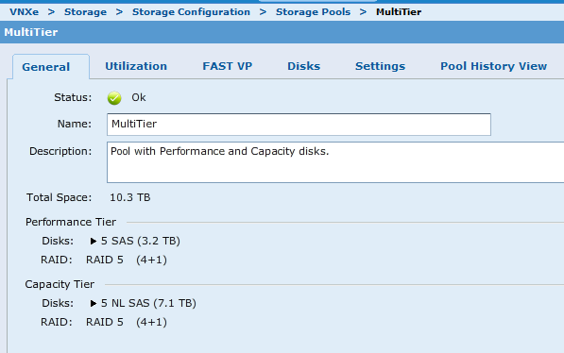

Рисунок 2.13 – MultiTier
Ответ: доступен Mulityer (Pool with Performance and Capacity disks) (см. рисунок 2.13).

4) Поддерживает ли пул технологию Fast VP?

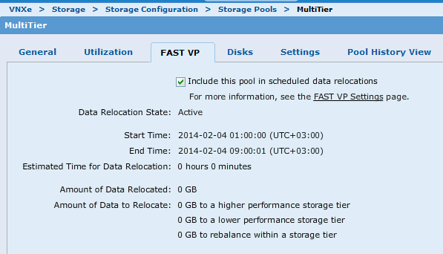

Рисунок 2.14 – Технология FastVP в пуле

Ответ: пул поддерживает технологию Fast VP (см. рисунок 2.14).

5) Сколько запасных дисков доступно в этом пуле?

Ответ: доступно 2 запасных диска в этом пуле (см. рисунок 2.13).

2.3 Исследование меню Hosts

1) Какие варианты доступны в категории Hosts?

В категории Hosts представлены следующие варианты: Hosts, VMware Hosts и Initiators (рисунок 2.15).

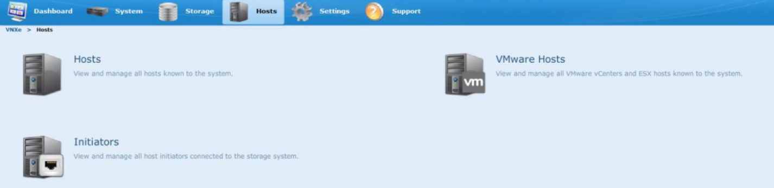

Рисунок 2.15 – Варианты в категории Hosts

2) Перечислите доступные хосты

Доступные хосты (рисунок 2.16) представлены в таблице 2.3.

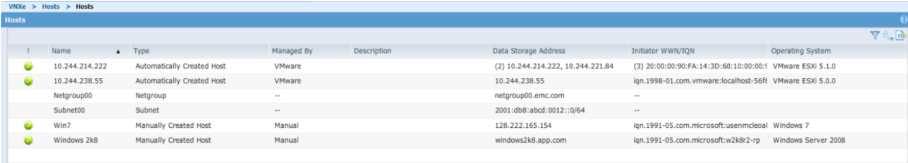

Рисунок 2.16 – Доступные хосты

Таблица 2.3 – Доступные хосты
Имя | Протокол | Операционная система
10.244.214.222 | FC | VMware ESXi 5.1.0
10.244.238.55 | iSCSI | VMware ESXi 5.0.0
Win7 | iSCSI | Windows 7
Windows 2k8 | iSCSI | Windows Server 2008

3) Перечислите инициаторов, не связанных с хостом.

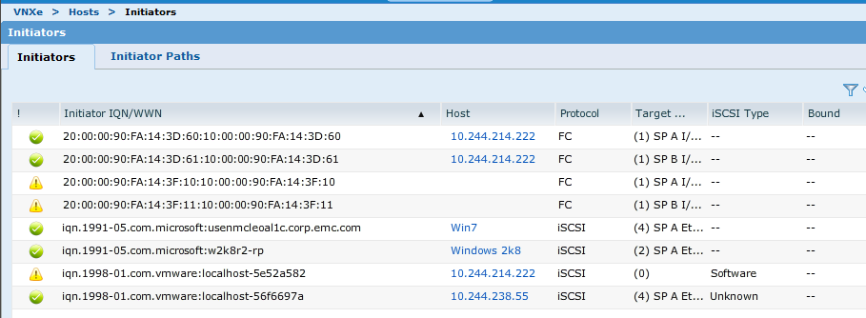

Рисунок 2.17– Initiators
Инициаторы, не связанные с хостом (рисунок 2.17):
20:00:00:90:FA:14:3F:10:10:00:00:90:FA:14:3F:10, 20:00:00:90:FA:14:3F:11:10:00:00:90:FA:14:3F:11.

3 ВЫВОД

В ходе выполнения лабораторной работы были изучены компоненты системы хранения данных в специальной среде, а также установлены связи между компонентами системы и определены характеристики.

